通快推出新一代光纤激光器

- 新推出的 TruFiber P 和 TruFiber S 系列光纤激光器适用于高要求的工业焊接和切割应用
- 坚固耐用、稳定可靠、极易维护，并可保证长期的功率稳定性
- 通快提供从激光器、加工头到智能模块的整套解决方案

（德国迪琴根，2022年4月27日）高科技公司德国通快集团（TRUMPF）在慕尼黑光博会上推出了全新光纤激光器 TruFiber P 系列和S系列，开创激光技术的新时代。“新一代的光纤激光器对我们的客户具有战略意义。凭借其显著的多功能性，光纤激光器在未来几年定会对我们客户的加工需求和我们自身的产品组合产生决定性的影响。”通快首席销售官兼全球激光业务服务和销售负责人 Thomas Fehn 博士表示。这些新型光纤激光器是真正的多用途工具，可用于焊接和切割厚、薄和尤其难以切割的材料。凭借高达 6 kW 的功率输出和一系列复杂的光学元件、传感器和软件，它们广泛适用于各种行业。特别令人印象深刻的是 TruFiber 激光器具备非常稳定的功率输出，即使在激光器长时间运行的情况下也能保持这种稳定。
图1_通快首席销售官兼全球激光业务服务和销售负责人 Thomas Fehn 博士

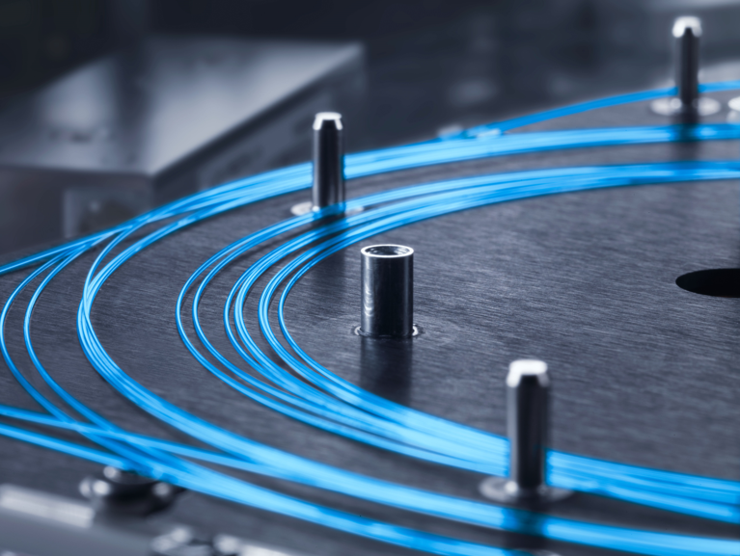
图2_通快光纤激光器内部光学构造

TruFiber S 系列 —— 一个真正的多功能工具
TruFiber S 将强大的光束源与环芯可调焊接技术（又称BrighLine Weld）等先进功能结合起来，该技术有助于提高加工质量和生产率。环芯可调技术的核心是一种二合一的激光光缆（LLK），它具有通快专利的内芯和环芯光纤设计结构，可实现激光功率在内芯和环芯之间的分配。TruFiber S 系列有单光路和双光路两种选项，后者可将激光用于两个系统，实现一机两用。支持光缆即插即用也是该系列的一大亮点，这使 TruFiber S 成为汽车行业等大型生产线的绝佳选择。
图3_通快 TruFiber S 系列支持环芯可调焊接技术、双光路和光缆快速插拔

TruFiber P —— 经济型替代方案
TruFiber P 系列激光器拥有一路输出，并提供 VariMode 选配项。通过 VariMode，激光器的光束特性可以适应不同的制造要求。因此，该激光器可以高速加工钢、铝等薄板，也可以加工铜、黄铜和其他高反射性材料。VariMode可以快速改变光束轮廓，在钻孔和切割低碳钢制成的厚金属板时实现最佳的表面质量。VariMode 让用户加快切割和钻孔的速度，节省后道工序，并在降低运营成本的同时提高切割和焊接应用的工艺质量。

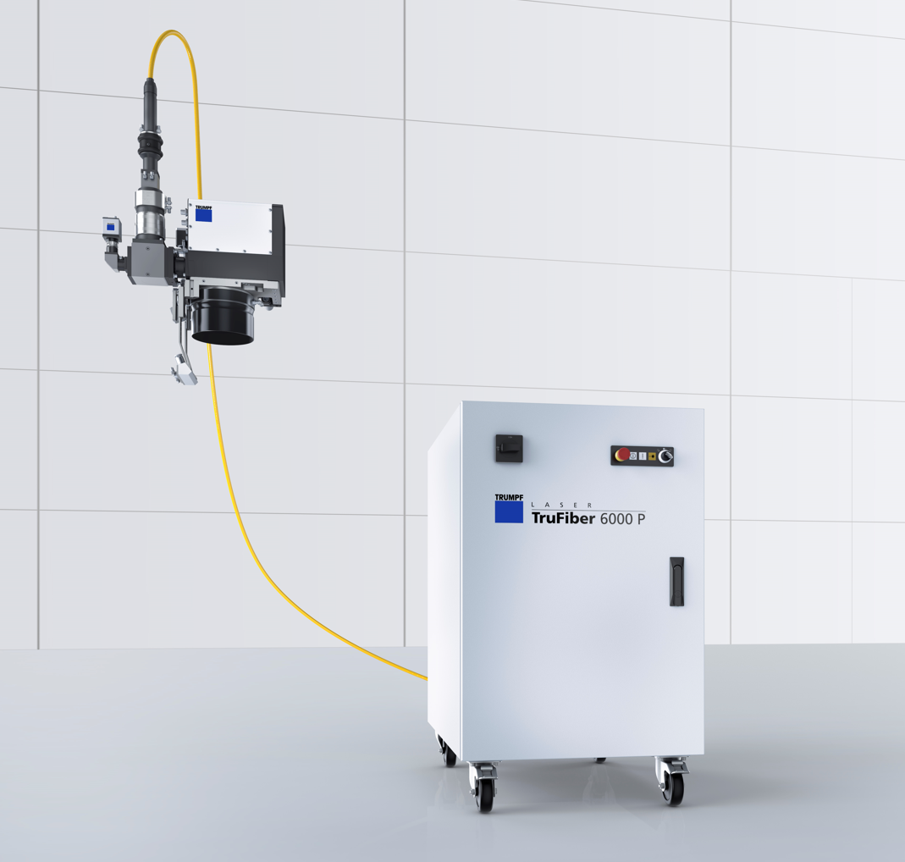
图4_通快 TruFiber P 系列可搭配通快加工头和智能模块，构成整体解决方案

长时间的可靠服务
TruFiber S 和 TruFiber P 系列光纤激光器还具有闭环功率控制功能，能保持长时间高功率稳定输出。其内置的功率传感器以微秒的间隔将激光器上的预设值与实际读数进行比较。在出现差异的情况下，功率会自动调整。这使激光器的功率输出保持恒定，日复一日，持续多年。强大的加工头和可编程扫描振镜（PFO）为远程焊接和钻孔提供了便利。VisionLine 图像处理确保了焊接时的准确度。它能自动定位工件上的目标位置。CalibrationLine Focus 能够检查并纠正工件上的聚焦位置。CalibrationLine Power 可对激光功率进行同样的检查。这种检查和校正程序是在用户自定义的时间间隔内进行的，具有更好的追溯性

智能过程监控
智能可视化界面（Smart View Services）是一种实时监控工具，具有清晰排列的仪表盘和直观的显示界面，无论客户身在何处，都可以监控其激光器的关键数据。它还可以将这些数据发送到通快，让激光器专家持续检查和验证参数的有效性，并借助机器学习来确定是否需要维护。这种远程监控可以帮助用户提高设备的可用性和能效。
通过一个接口，激光器、加工头和智能模块的所有数据可自动加载到企业数据库，这极大地方便了用户存档和追溯所有与工艺相关的参数。该功能常用于加工过程的质量保证。

关于通快
通快集团（TRUMPF）成立于1923年，作为德国政府顾问单位参与发起了德国工业4.0战略，是德国工业4.0首批创立成员。通快长期致力于激光和机床领域，还是全球唯一一家能够供应极紫外（EUV）光刻机光源的厂商。
上世纪80年代，通快在中国安装了第一台机床设备。2000年，通快在江苏太仓成立了全资子公司。目前业务涵盖汽车、电池、消费电子、医疗器械、航空航天等高端智能制造业。
2020/21 财年，通快在全球范围内拥有大约14,800名员工，年销售额达35亿欧元。集团拥有80 多家子公司，其业务几乎遍及欧洲、北美、南美和亚洲所有国家。同时，通快在德国、中国、法国、英国、意大利、奥地利、瑞士、波兰、捷克、美国、墨西哥和日本都设有生产基地。

更多信息，请访问公司网站：www.trumpf.cn 或关注官方微信“通快”。

媒体垂询，敬请联系：
通快中国激光技术
刘璐
电话：+86 180 5123 5586
邮箱：lu.liu@trumpf.com

